Отчет по недоделанной в аудитории части лабораторной работы №1
Кобак Ф.А.
все скрипты можно скачать по адресу
https://github.com/Dranikf/CompModEconSystems/tree/master/lab1
Задание 5
а)
Код:
[X , Y] = meshgrid(-2:0.1:2 , -2:0.1:2);

subplot(1 , 3 , 1);
contour(X , Y , Y.*log(abs(X)) + X);

[X , Y] = meshgrid(-10:0.1:10 , -10:0.1:10);
subplot(1 , 3 ,2);
values = Y.*log(abs(X)) + X;
contour(X , Y , values);

subplot(1 ,3 , 3);
meshc(X , Y , values);

Pезультат:
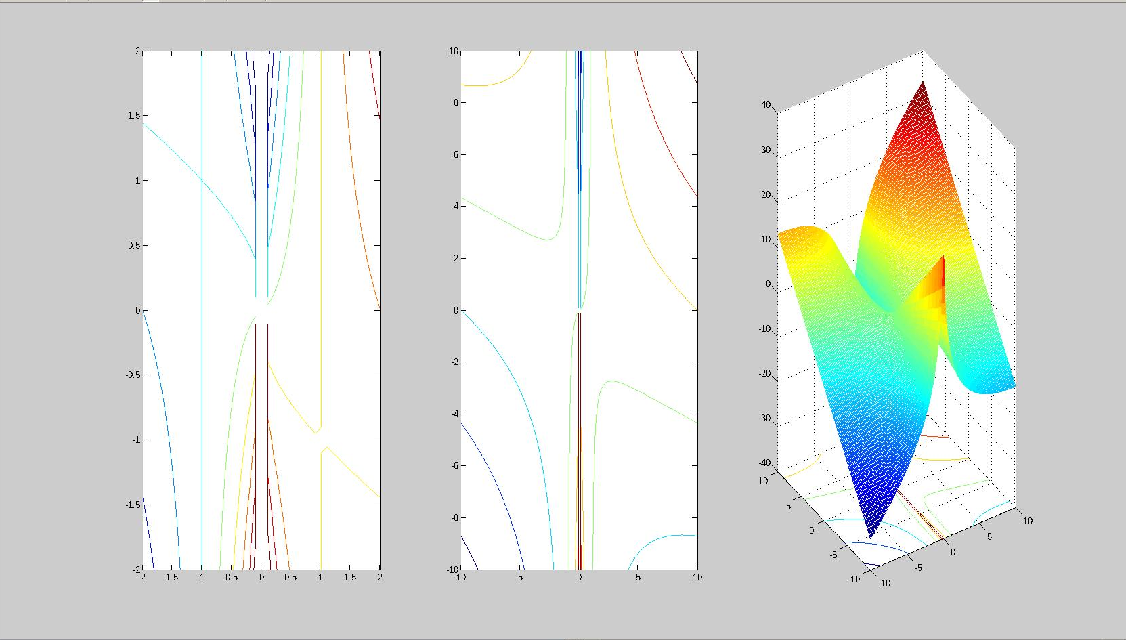
б)
Код:
% вобще не очень понятно зачем в этом задании
% использовать countour ведь дана функция (в моем случае yln(|x|) + x = 1)
% двух переменных, и достаточно только plot...
subplot(1 ,2 , 1);
X = -10:0.1:10;
plot(X , (1-X)./log(abs(X)));

subplot(1 ,2 , 2);
[X , Z] = meshgrid(-10:0.1:10 , -10:0.1:10);
contour(X , (1-X)./log(abs(X)) , Z);
%ожидаемо результаты одинаковые

Результат:
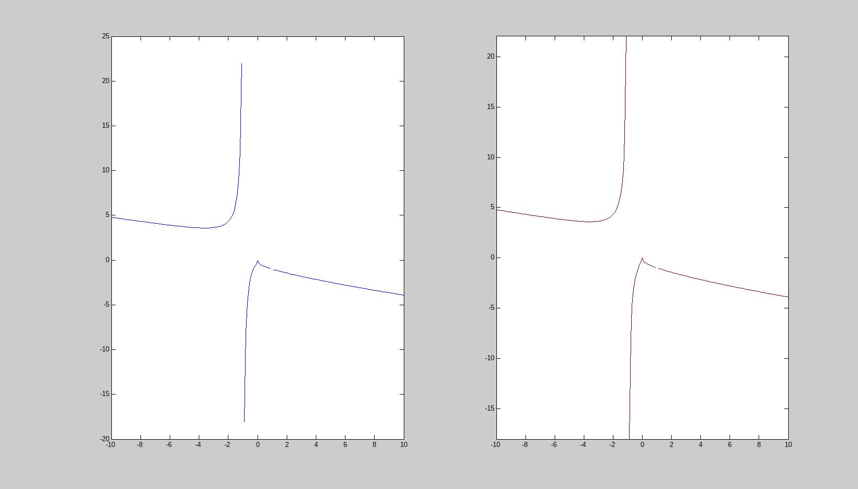

в)
Код:
% build level line of symbolic function symb
% in point

function getLineInPoint(symb , point)

if(numel(point) ~= 2)
disp( 'Incorrect Point');
return;
end

% get var of sym
variables = symvar(symb);
if(numel(variables) ~= 2)
disp('Incorrect symb');
return;
end

% find Z in point
pZ = subs(symb, {variables(1) , variables(2)} , {point(1) , point(2)});

[X Y] = meshgrid(point(1) - 3:0.1:point(1) + 3 , point(2) - 3 :0.1:point(2) + 3);

subplot(1 , 3 , 1);
% contour ждет вектор
% скаляр или вектор с одним значением не катит - в доках написано, что скаляр последним аргументом
% имеет другой смысл
%
%документация: MatLab->UserGuide->Graphics->Creating Specisalised Plots -> Contour Plots
%+++++++++++++++++++++++++++++++++++++++++++++++++++
% The statements
% [X,Y,Z] = peaks;
% contour(X,Y,Z,20)
% display 20 contours of the peaks function in a 2-D view.
%+++++++++++++++++++++++++++++++++++++++++++++++++++
% оно расположит нарисует 20 линий а не линию соответсвующую высоте 20
Z = subs(symb , {variables(1) , variables(2)} , {X ,Y });
contour(X , Y , Z , pZ );
subplot(1 , 3 , 2);

% потому приходиться делать такой финт
[C , h] = contour(X , Y , Z , [pZ pZ] );
clabel(C ,h);

subplot(1 , 3, 3);
meshc(X , Y , Z);
end

Для вызова в данном примере используем в командной строке:
exp = sym('y*log(abs(x)) + x')
getLineInPoint(exp , [1 , 3])

Результат:
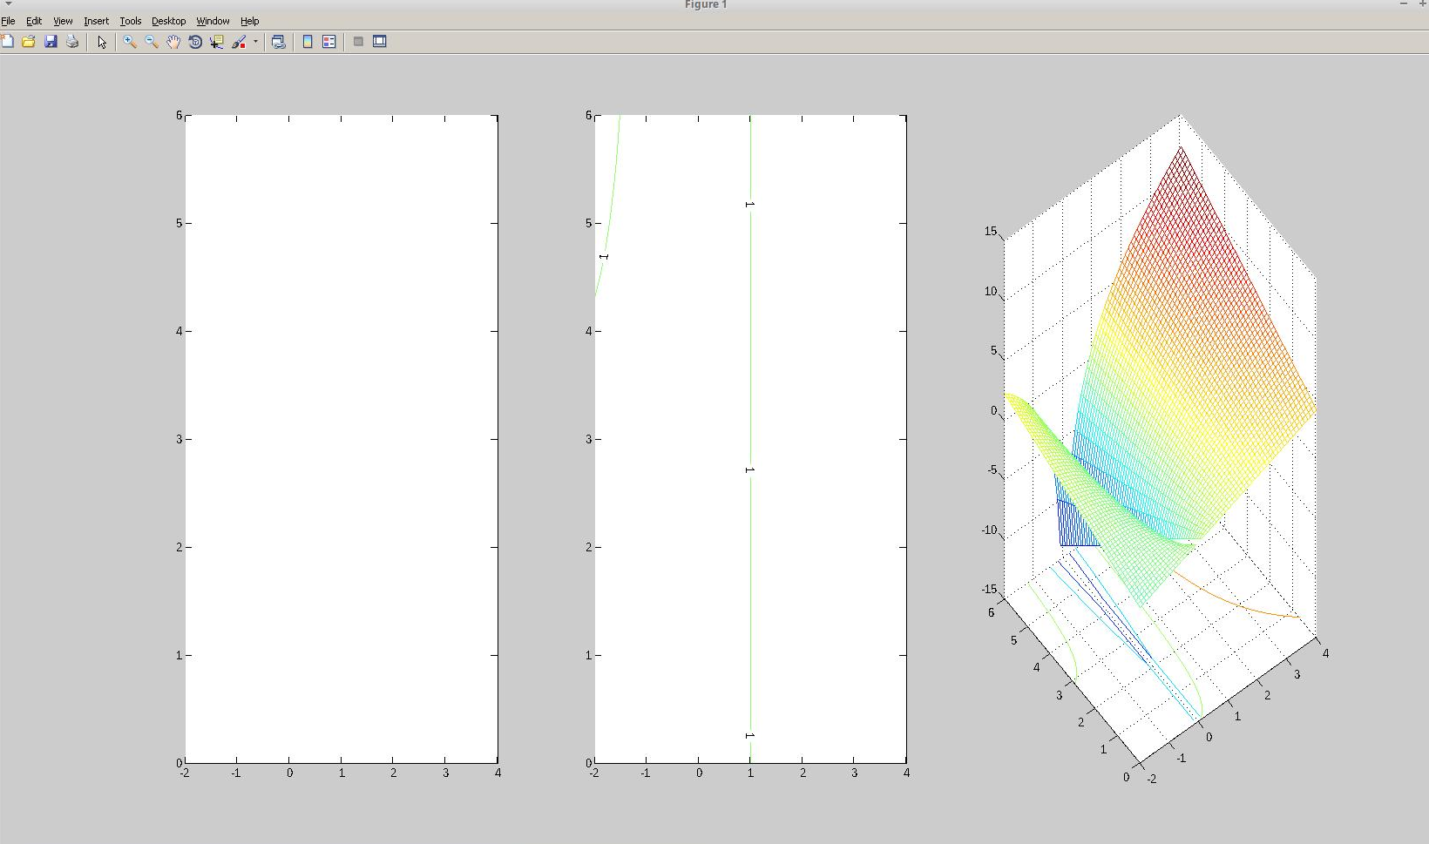
Задание 6
Код (общий для а и б):
% function show difference between surf , plot3 , mesh , meshc
% in X, Y with symbolic function symd

function diff3DPlots(symb, X , Y)

% get var of sym
variables = symvar(symb);
if(numel(variables) ~= 2)
disp('Incorrect symb');
return;
end

[X , Y] = meshgrid(X , Y);
Z = subs(symb , {variables(1) , variables(2)} , {X ,Y});

subplot(2 , 2 , 1 );
surf(X, Y , Z);
title('surf');

subplot(2 ,2 ,2);
plot3(X, Y ,Z);
title('plot3')

subplot(2 ,2 ,3);
mesh(X , Y ,Z);
title('mesh');

subplot(2 ,2 , 4);
meshc(X , Y , Z);
title('meshc');
end
Вызов для а в командную строку:
exp = sym('x*y*sin(x*y)');
diff3DPlots(exp , -4:0.5:4 , -3*pi:0.5:3*pi);
Результат (см на след листе):

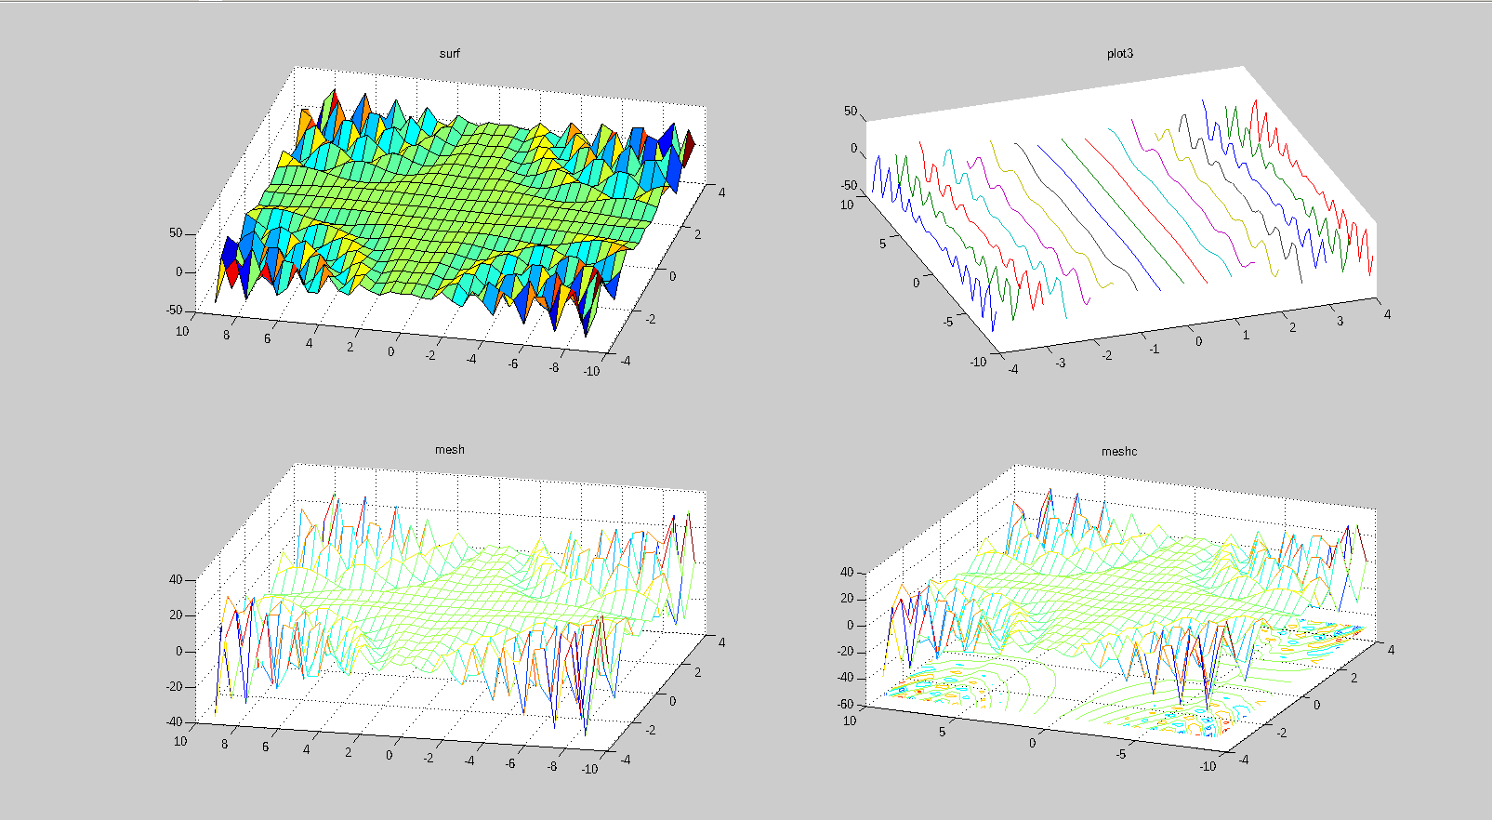

Вызов для б в командную строку:
exp = sym('x^2 +2*(y^2)');
diff3DPlots(exp , -5:0.5:5 , -5:0.5:5);
Результат:
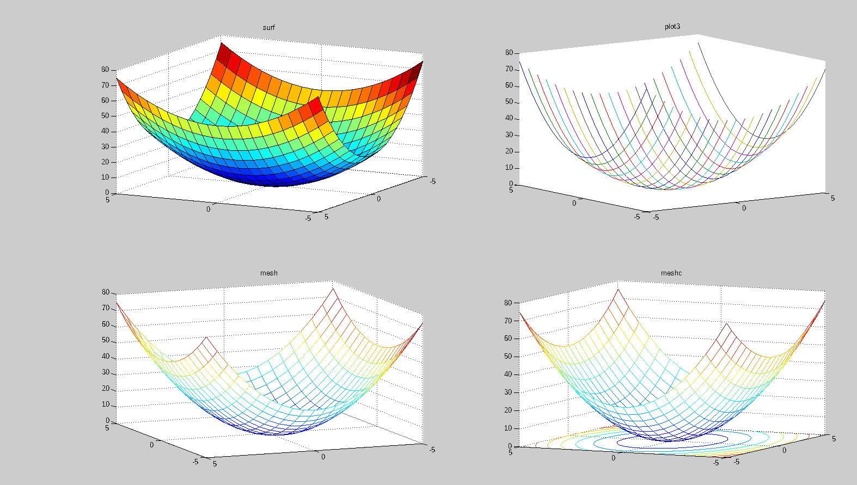

“Чем отличаются построенные поверхности с помощью различных функций?”
surf – между каждыми соседними точками образует прямоугольник (далее полигон) и расскарашивает его в соответсвии с высотой точек его образующих.
Plot3 – строит линии – как бы срезы полверхности проскостями параллельными оХZ
mesh – аналогична surf лишь с тем отличием, что полигоны все белые, цветами соответссвующими высоте раскрашена только сетка из отрезков между точками
meshc – аналогична mesh только наносит на oXY линии уровня.

